삼화타워  MSDS 정기교육일지(미화)  교육일시 : 2026. 01. 21.(수) ( 10:00 ~ 12:00 ) |  |  |  |  |  |  |  | 결  재 | 담 당 |  |  | 소장/부장
교육구분 | 1. 신규채용시 교육(8시간 이상)  3. 특별안전보건 교육(2시간 이상)  5. 기타(MSDS 교육) |  |  |  | 2. 작업내용 변경시 교육(2시간 이상)  4. 정기 안전보건 교육(월 2시간 이상)
교육인원 | 구 분 | 계 |  | 남 |  |  | 여 |  |  | 비고
 | 교육 대상자수
 | 교육 참석자수
 | 교육 불참자수
교육과목 | MSDS 교육(미화)
교육내용 | 1. 대상화학물질의 명칭 또는 제품명  2. 취급 제품(리프레쉬 손세정제 外 9개 품목)  리프레쉬 손세정제, 피죤, 트리오, 클린업, 홈스타, 알뜨랑 비누,  분말세제(가루비누)넘버원, 프라임엑센트골드, MIDAS, 오점제거제  3. 물리적 위험성 및 건강 유해성  4. 취급상의 주의사항  5. 적절한 보호구  6. 응급조치 요령 및 사고시 대처방법  7. 물질안전보건자료 및 경고표지를 이해하는 방법
교육실시자  및 장소 | 직책 |  | 성명 |  |  | 교육실시장소 |  |  |  |  | 비고
 | 관리소장 |  | 박영호

MSDS 정기교육(미화) 참석 명단

삼화타워 일자 : 2026.01.21
NO. | 소속 | 성 명 | 확 인 | NO. | 소속 | 성 명 | 확 인
1 |  |  |  | 26
2 |  |  |  | 27
3 |  |  |  | 28
4 |  |  |  | 29
5 |  |  |  | 30
6 |  |  |  | 31
7 |  |  |  | 32
8 |  |  |  | 33
9 |  |  |  | 34
10 |  |  |  | 35
11 |  |  |  | 36
12 |  |  |  | 37
13 |  |  |  | 38
14 |  |  |  | 39
15 |  |  |  | 40
16 |  |  |  | 41
17 |  |  |  | 42
18 |  |  |  | 43
19 |  |  |  | 44
20 |  |  |  | 45
21 |  |  |  | 46
22 |  |  |  | 47
23 |  |  |  | 48
24 |  |  |  | 49
25 |  |  |  | 50

MSDS 정기교육(미화) 사진

삼화타워 교육일자 : 2026.01.21
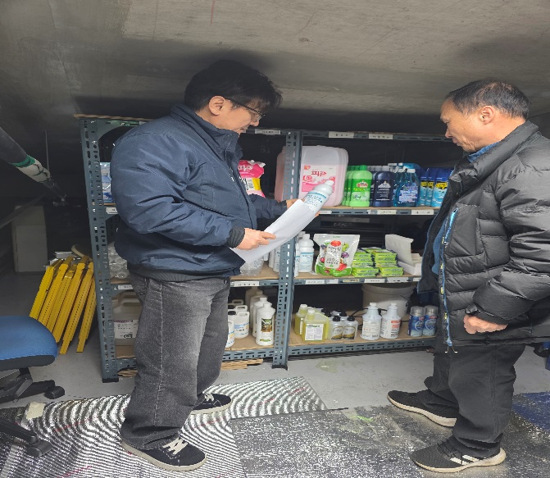 | 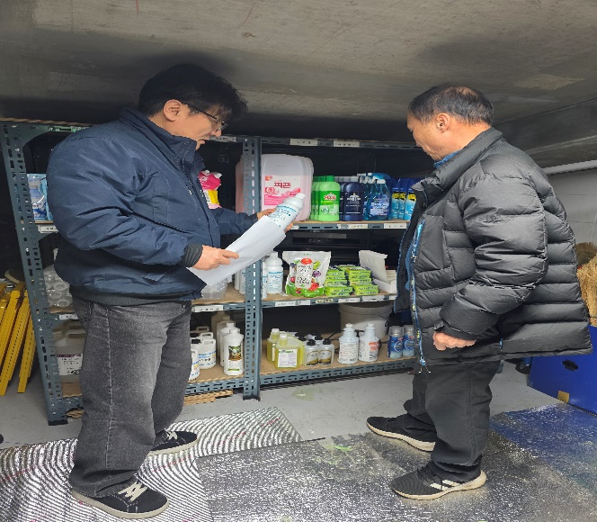

※ 동일 여러 회차 교육 시, 사진 밑에 시간을 반드시 기재해 주시기 바랍니다.
삼화타워  MSDS 정기교육일지(미화)  교육일시 : 2026. 01. 22.(목) ( 06:00 ~ 08:00 ) |  |  |  |  |  |  |  | 결  재 | 담 당 |  |  | 소장/부장
교육구분 | 1. 신규채용시 교육(8시간 이상)  3. 특별안전보건 교육(2시간 이상)  5. 기타(MSDS 교육) |  |  |  | 2. 작업내용 변경시 교육(2시간 이상)  4. 정기 안전보건 교육(월 2시간 이상)
교육인원 | 구 분 | 계 |  | 남 |  |  | 여 |  |  | 비고
 | 교육 대상자수
 | 교육 참석자수
 | 교육 불참자수
교육과목 | MSDS 교육(미화)
교육내용 | 1. 대상화학물질의 명칭 또는 제품명  2. 취급 제품(리프레쉬 손세정제 外 9개 품목)  리프레쉬 손세정제, 피죤, 트리오, 클린업, 홈스타, 알뜨랑 비누,  분말세제(가루비누)넘버원, 프라임엑센트골드, MIDAS, 오점제거제  3. 물리적 위험성 및 건강 유해성  4. 취급상의 주의사항  5. 적절한 보호구  6. 응급조치 요령 및 사고시 대처방법  7. 물질안전보건자료 및 경고표지를 이해하는 방법
교육실시자  및 장소 | 직책 |  | 성명 |  |  | 교육실시장소 |  |  |  |  | 비고
 | 관리소장 |  | 박영호

MSDS 정기교육(미화) 참석 명단

삼화타워 일자 : 2026.01.22
NO. | 소속 | 성 명 | 확 인 | NO. | 소속 | 성 명 | 확 인
1 |  |  |  | 26
2 |  |  |  | 27
3 |  |  |  | 28
4 |  |  |  | 29
5 |  |  |  | 30
6 |  |  |  | 31
7 |  |  |  | 32
8 |  |  |  | 33
9 |  |  |  | 34
10 |  |  |  | 35
11 |  |  |  | 36
12 |  |  |  | 37
13 |  |  |  | 38
14 |  |  |  | 39
15 |  |  |  | 40
16 |  |  |  | 41
17 |  |  |  | 42
18 |  |  |  | 43
19 |  |  |  | 44
20 |  |  |  | 45
21 |  |  |  | 46
22 |  |  |  | 47
23 |  |  |  | 48
24 |  |  |  | 49
25 |  |  |  | 50

MSDS 정기교육(미화) 사진

삼화타워 교육일자 : 2026.01.22

※ 동일 여러 회차 교육 시, 사진 밑에 시간을 반드시 기재해 주시기 바랍니다.
삼화타워  MSDS 정기교육일지(미화)  교육일시 : 2026. 01. 22.(목) ( 13:00 ~ 15:00 ) |  |  |  |  |  |  |  | 결  재 | 담 당 |  |  | 소장/부장
교육구분 | 1. 신규채용시 교육(8시간 이상)  3. 특별안전보건 교육(2시간 이상)  5. 기타(MSDS 교육) |  |  |  | 2. 작업내용 변경시 교육(2시간 이상)  4. 정기 안전보건 교육(월 2시간 이상)
교육인원 | 구 분 | 계 |  | 남 |  |  | 여 |  |  | 비고
 | 교육 대상자수
 | 교육 참석자수
 | 교육 불참자수
교육과목 | MSDS 교육(미화)
교육내용 | 1. 대상화학물질의 명칭 또는 제품명  2. 취급 제품(리프레쉬 손세정제 外 9개 품목)  리프레쉬 손세정제, 피죤, 트리오, 클린업, 홈스타, 알뜨랑 비누,  분말세제(가루비누)넘버원, 프라임엑센트골드, MIDAS, 오점제거제  3. 물리적 위험성 및 건강 유해성  4. 취급상의 주의사항  5. 적절한 보호구  6. 응급조치 요령 및 사고시 대처방법  7. 물질안전보건자료 및 경고표지를 이해하는 방법
교육실시자  및 장소 | 직책 |  | 성명 |  |  | 교육실시장소 |  |  |  |  | 비고
 | 관리소장 |  | 박영호

MSDS 정기교육(미화) 참석 명단

삼화타워 일자 : 2026.01.22
NO. | 소속 | 성 명 | 확 인 | NO. | 소속 | 성 명 | 확 인
1 |  |  |  | 26
2 |  |  |  | 27
3 |  |  |  | 28
4 |  |  |  | 29
5 |  |  |  | 30
6 |  |  |  | 31
7 |  |  |  | 32
8 |  |  |  | 33
9 |  |  |  | 34
10 |  |  |  | 35
11 |  |  |  | 36
12 |  |  |  | 37
13 |  |  |  | 38
14 |  |  |  | 39
15 |  |  |  | 40
16 |  |  |  | 41
17 |  |  |  | 42
18 |  |  |  | 43
19 |  |  |  | 44
20 |  |  |  | 45
21 |  |  |  | 46
22 |  |  |  | 47
23 |  |  |  | 48
24 |  |  |  | 49
25 |  |  |  | 50

MSDS 정기교육(미화) 사진

삼화타워 교육일자 : 2026.01.22.
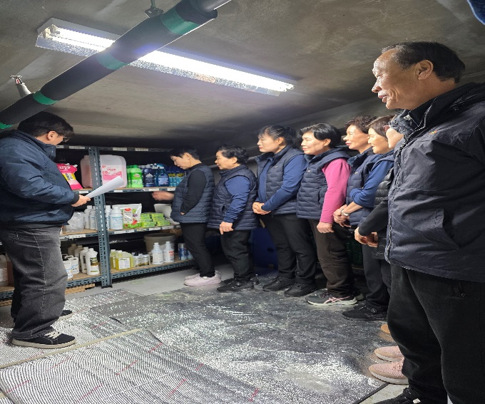 | 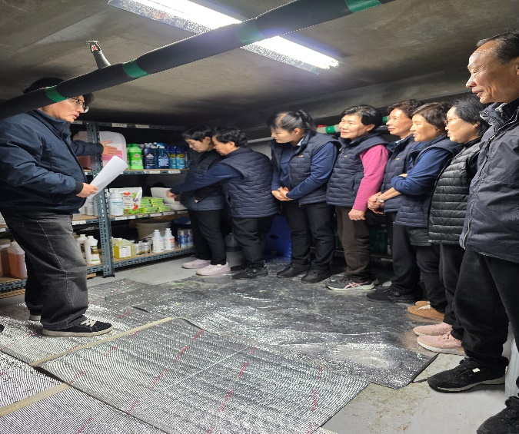

※ 동일 여러 회차 교육 시, 사진 밑에 시간을 반드시 기재해 주시기 바랍니다.

